**Selenium Webdriver'da iFrame'lerin Kullanımı: switchTo ()**

**Selenium Webdriver'da iFrame**

Selenium Webdriver'daki iFrame, başka bir web sayfasına veya başka bir HTML belgesinin içine gömülü bir HTML belgesine gömülü bir web sayfası veya satır içi çerçevedir. İç çerçeve genellikle bir web sayfasına reklam gibi diğer kaynaklardan içerik eklemek için kullanılır. İframe, < iframe > etiketiyle tanımlanır.

**Iframe nedir?**

➢ IFrame, bir web sayfasına icine yerlestirilmis baska bir web sayfasıdır veya bir HTML dokumaninin içine yerleştirilmiş baska bir HTML dokumanidir.

➢ IFrame genellikle bir Web sayfasına dokuman, video veya interaktif media gibi başka bir kaynaktan içerik eklemek için kullanılır.

**Selenium WebDriver kullanarak iframe nasıl belirlenir?**

Selenium'daki çerçeveleri aşağıda verilen yöntemleri kullanarak tanımlayabiliriz:

Öğeye sağ tıklayın, 'Bu Çerçeve' gibi bir seçenek bulursanız, o bir iframe'dir.

Sayfayı sağ tıklayın ve "Sayfa Kaynağını Görüntüle" yi tıklayın ve "iframe" ile Ara'yı tıklayın, "iframe" ile herhangi bir etiket adı bulabilirseniz, bu, bir iframe içeren sayfayı söylemek anlamına gelir.

**Web Sürücüsü komutlarını kullanarak iframe'lerdeki öğeler arasında nasıl geçiş yapılır?**

Temel olarak, öğeleri 3 yolla Selenium'da değiştirebilir ve çerçeveleri işleyebiliriz.

* **Dizine Göre**
* **İsim veya Kimliğe Göre**
* **Web Elementine Göre**

**Dizine göre çerçeveye geçiş yapın:**

İndeks, Selenium'daki çerçeve işleme için ona geçiş yapabileceğimiz niteliklerden biridir.

İframe dizini '0' ile başlar.

Varsayalım ki sayfada 100 çerçeve varsa, indeksi kullanarak Selenium'da çerçeveye geçebiliriz.

driver.switchTo (). çerçeve (0);

driver.switchTo (). çerçeve (1);

**İsme veya Kimliğe göre çerçeveye geçiş yapın:**

Ad ve kimlik, içinden iç çerçeveye geçebileceğimiz Selenium'daki çerçevelerin işlenmesine yönelik niteliklerdir.

driver.switchTo (). çerçeve ("iframe1");

driver.switchTo (). çerçeve ("öğenin kimliği");

**Kimlik aracılığıyla iframe'e geçiş örneği:**

Bu iframe'e aşağıdaki URL aracılığıyla erişebiliriz: http: //demo.guru99.com/test/guru99home/

Bir iframe olduğundan, iframe'i doğrudan XPath üzerinden tıklamak imkansızdır. Önce çerçeveye geçmeliyiz ve sonra xpath kullanarak tıklayabiliriz.

**Aşama 1)**

WebDriver sürücüsü = yeni FirefoxDriver ();driver.get ("http://demo.guru99.com/test/guru99home/");driver.manage (). window (). maximize ();

Firefox sürücüsünü başlatıyoruz.

İframe'i içeren "guru99" sitesine gidin.

Pencereyi büyüttü.

**Adım 2)**

driver.switchTo (). çerçeve ("a077aa5e");

Bu adımda, Firebug üzerinden inceleyerek iframe kimliğini bulmamız gerekir.

Ardından, kimlik aracılığıyla iframe'e geçin.

**Aşama 3)**

driver.findElement (By.xpath ("html / body / a / img")) tıklayın ();

Burada tıklanacak elemanın xyolunu bulmamız gerekiyor.

Yukarıda gösterilen web sürücüsü komutunu kullanarak öğeyi tıklayın.

**Çıktı:**

Tarayıcı, yukarıdaki iframe'i içeren sayfaya gider ve iframe'i tıklar.

Çerçeveye Web Öğesine göre geçiş yapın:

Web öğesini kullanarak iframe'e bile geçebiliriz.

driver.switchTo (). çerçeve (WebElement);

**Ana Çerçeveye nasıl geri dönülür?**

İframe'den çıkmalıyız.

Ana çerçeveye geri dönmek için switchTo (). ParentFrame () kullanabilir veya ana (veya çoğu ana) çerçeveye geri dönmek isterseniz switchTo (). DefaultContent ();

driver.switchTo (). parentFrame ();driver.switchTo (). defaultContent ();

**Kimlik veya Web Öğesi kullanarak geçiş yapamazsak, çerçeve nasıl değiştirilir:**

Sayfada 100 çerçeve varsa ve kullanılabilir bir kimlik yoksa, bu durumda, yalnızca hangi iframe gerekli öğesinin yüklendiğini bilmiyoruz (Bu, çerçevenin dizinini bilmediğimiz bir durumdur) Ayrıca).

Yukarıdaki endişenin çözümü, öğenin yüklendiği iframe indeksini bulmalı ve ardından indeks aracılığıyla iframe'e geçmemiz gerektiğidir.

Aşağıdaki kod parçacığı kullanılarak öğenin yüklendiği Çerçeve dizinini bulma adımları aşağıdadır.

**Aşama 1)**

WebDriver sürücüsü = yeni FirefoxDriver ();driver.get ("http://demo.guru99.com/test/guru99home/");driver.manage (). window (). maximize ();

* Firefox sürücüsünü başlatın.
* İframe'i içeren "guru99" sitesine gidin.
* Pencereyi büyüttü.

**Adım 2)**

int size = driver.findElements (By.tagName ("iframe")). size ();

Yukarıdaki kod, etiket adı 'iframe'i kullanarak sayfada bulunan iframe'lerin toplam sayısını bulur.

**Aşama 3)**

Bu adımın amacı , iframe dizinini bulmaktır.

for (int i = 0; i <= size; i ++) {driver.switchTo (). çerçeve (i);int toplam = driver.findElements (By.xpath ("html / body / a / img")). size ();System.out.println (toplam);driver.switchTo (). defaultContent ();}

Yukarıdaki "forloop", sayfadaki tüm iframe'leri yineler ve gerekli iframe'imiz bulunursa '1' yazdırır, aksi takdirde '0' döndürür.

Bu programı çalıştırın ve çıktı aşağıdaki gibi olacaktır:

**Çıktı:**

100000Çıkışı doğrulayın, 0 ve 1'lerin serilerini bulabilirsiniz.

Çıktıda, elemanın yüklendiği Frame indeksi olan '1'i bulduğunuz her yerde.

Eğer 1'de 1 bulursanız iframe endeksi '0' ile başlar beri st yerde, o zaman endeks 0'dır.

3. sırada 1'i bulursanız, dizin 2'dir.

İndeksi bulduğumuzda for döngüsünü yorumlayabiliriz.

**Adım 4)**

driver.switchTo (). çerçeve (0);

Elemanın indeksini bulduğunuzda, yukarıdaki komutu kullanarak çerçeve üzerinde geçiş yapabilirsiniz.

driver.switchTo (). çerçeve (3. Adımda bulunan dizin);

**Adım 5)**

driver.findElement (By.xpath ("html / body / a / img")) tıklayın ();

Yukarıdaki kod, iframe'deki iframe veya öğeyi tıklar.

**Çıktı:** Tarayıcı, yukarıdaki iframe'i içeren sayfaya gider ve iframe'i tıklar.

**İç İçe Çerçeveler Kavramı (Çerçevelerin İçindeki Çerçeveler):**

Diyelim ki aşağıdaki resimde gösterildiği gibi iç içe iki çerçeve var ve bizim ihtiyacımız metni dış çerçeveye ve iç çerçeveye yazdırmaktır. İç içe çerçeveler olması durumunda,

İlk önce dış çerçeveye iç çerçevenin Dizini veya kimliğine göre geçmeliyiz.

Dış çerçeveye geçtikten sonra, dış çerçevenin içindeki toplam iframe sayısını bulabiliriz ve

Bilinen yöntemlerden herhangi biriyle iç çerçeveye geçebiliriz.

Çerçeve dışına çıkarken önce iç çerçeveden sonra da dış çerçeveden içine girdiğimiz sırayla çıkmalıyız.

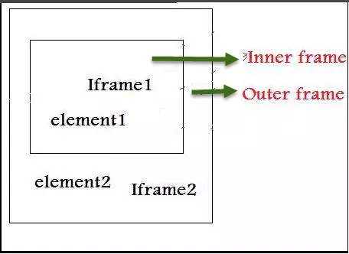

Selenium WebDriver'da yuvalanmış iFrame'ler

Yukarıdaki iç içe çerçeve için Html kodu aşağıda gösterildiği gibidir.

Yukarıdaki HTML kodu, başka bir iframe etiketi içindeki iframe etiketini (yeşille vurgulanmıştır) açıkça açıklayarak iç içe geçmiş iframe'lerin varlığını belirtir.

Dış çerçeveye geçme ve metni dış çerçevelere yazdırma adımları aşağıda verilmiştir:

**Adım 1)**

WebDriver sürücüsü = yeni FirefoxDriver ();driver.get ("Url");driver.manage (). window (). maximize ();driver.manage (). timeout (). örtük olarakWait (2, TimeUnit.SECONDS);int size = driver.findElements (By.tagName ("iframe")). size ();System.out.println ("Toplam Çerçeveler -" + boyut);// toplam kare sayısını yazdırırdriver.switchTo (). çerçeve (0); // Dış Çerçevenin DeğiştirilmesiSystem.out.println (driver.findElement (By.xpath ("dış elemanın x yolu")). GetText ());

Dış Çerçeveye geçin.

Metni dış çerçeveye yazdırır.

Dış çerçeveye geçtikten sonra, dış çerçevenin içinde herhangi bir iç çerçeve olup olmadığını bilmemiz gerekir.

**Adım 2)**

size = driver.findElements (By.tagName ("iframe")). size ();// dış çerçeve içindeki toplam çerçeve sayısını yazdırırSystem.out.println ("Toplam Çerçeveler -" + boyut);

Dış çerçeve içindeki toplam iframe sayısını bulur.

Boyut '0' bulunursa, çerçevenin içinde iç çerçeve yoktur.

**Aşama 3)**

driver.switchTo (). çerçeve (0); // İç çerçeveye geçiliyorSystem.out.println (driver.findElement (By.xpath ("iç elemanın x yolu")). GetText ());

İç çerçeveye geç

Metni iç çerçeveye yazdırır.

**Çıktı :** Yukarıdaki kodun çıktısı metni İç çerçeve ve Dış çerçeveye yazdıracaktır.

**Selenyum Kullanarak Bir IFrame'e Geçmenin Farklı Yolları**

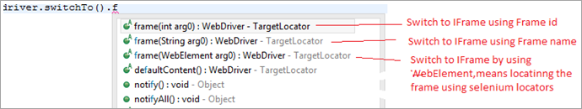

**# 1) Çerçeve adını veya kimliğini kullanma**

Çerçeve adını veya Çerçeve kimliğini kullanarak IFrame'e geçin, bazen bir kodda Çerçeve adı veya kimliği veya her ikisi de bulunur.

Sözdizimi:

driver.switchTo().frame(1); // for id driver.switchTo().frame('main'); // for name

**# 2) Çerçeve Dizini Kullanma**

Varsa çerçeve dizinini kullanarak çerçeveyi bulun.

**Sözdizimi:**

driver.switchTo().frame(0); // frame index starts with 0

**# 3) Web Öğesini Kullanma**

Selenium bulucuları kullanarak çerçeveyi bulun .

**Sözdizimi:**

driver.switchTo().frame('Locate the frame using xpath or by any other locator');

**Çerçeve Kullanılarak Yapılan Diğer İşlemler**

**# 1) Ana veya Atasal Çerçeveye Geri Dönme**

'SwitchTo.parentFrame' komutunu kullanarak kare 3'ten kare 2'ye geri dönme .

**Sözdizimi:**

driver.switchTo().parentFrame();

**# 2) Başka Bir Çerçeveye Geçiş**

Çerçeve 3'ten kare 1'e veya varsayılan çerçeveye geçmek istiyorsanız, “switchTo.defaultContent” komutunu kullanın.

**Sözdizimi:**

driver.switchTo().defaultContent();

Aşağıdaki kodda, bir çerçevenin içinde bulunan bir ad metin kutusu buluyoruz.

Ya çerçeveye geçmeden onu doğrudan bulmaya çalışırsak?

Sonucu görelim:

Kod, 'Öğe bulunamıyor: {' yöntem ':' xpath ',' selector ':' // input [@ name = ’name’] '} nedeniyle başarısız oldu.

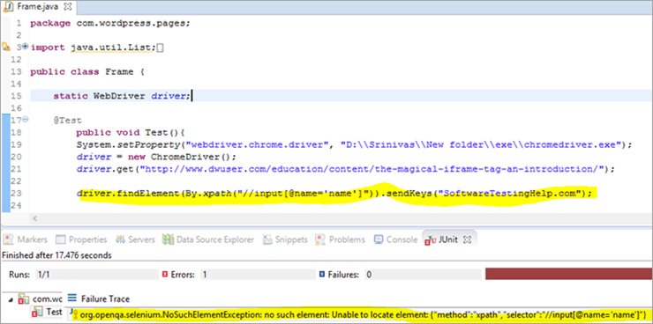

Şimdi Web Elementini kullanarak çerçevenin içine geçin veya Selenium bulucuyu kullanarak diyelim ve metin kutusu alanını bulun.

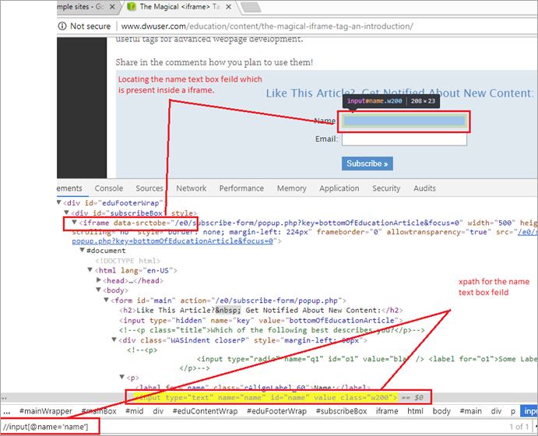

Çıktı:

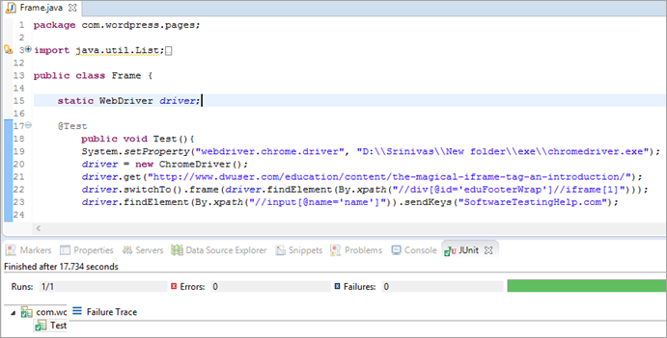

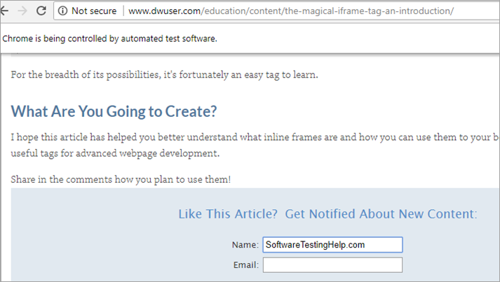

Selenium kullanarak öğeleri bulmak için çerçeveler arasında bu şekilde geçiş yapmamız gerekiyor. Web sayfanızda birden fazla çerçeve varsa, birden çok kez geçiş yapmanız gerekir.

**Sonuç**

iFrame, başka bir HTML belgesine gömülü bir HTML belgesidir. iFrame'ler, HTML belgesinde HTML etiketi kullanılarak açıkça belirtilmiştir.

**Handle Iframe**

● Bir sayfada iframe varsa, Selenium bir iframe içindeki elementleri doğrudan göremez.

● switchTo( ) mettod’u ile iframe’e geçmenin 3 yolu vardır;

**1 ) index ile :**

driver.switchTo( ).frame(index of the iframe); //index 0’dan başlar.

**2 ) id veya name value ile**

driver.switchTo( ).frame("id of the iframe");

**3 ) WebElement ile**

driver.switchTo( ).frame(WebElement of the iframe);

* Iframe’den çıkmak için 2 komut vardır:

**driver.switchTo( ).parentFrame( );** 1 ust seviyedeki frame’e cikartir

**driver.switchTo( ).defaultContent( );** En ustteki frame’e cikmak icin kullanilir

Birden fazla iframe varsa gecislerde dikkatli olmak lazim. Gecisler her zaman basit olamayabilir

Özet:

3. Iframe : Bir web sayfasinin icinde, kaynak olarak baska web sayfasinin calistigi bolum olusturmak icin HTML’de iframe olusturulur.

Her bir iframe kendi icinde bir web sayfasi gibi HTML kodlardan olusur. (html.head ve body taglari gibi)

Eger bir webelementi dogru olarak locate etmemize ragmen, driver o webElementi bulamiyorsa, webElement iframe icerisinde olabilir. Bu durumda HTML kodlarini incelememiz gerekir.

Eger bir webElement iframe icerisindeyse once o iframe’e driver.swictTo( ). frame(switchYontemi) ile gecmeliyiz.

3 sekilde iframe’e gecis yapabiliriz. 1- index 2- name/id 3- webElement olarak tanimlayarak

iframe alert’ten farklidir. switchTo( ) ile iframe gecince oradan cikincaya kadar diver o iframe’de kalir ve bu surede asil sayfadaki webElementleri goremez.

iframe’den cikmak icin 2 yontem vardir.

1- defaultContent( ) → ana sayfaya cikar

2- parentFrame( ) → bir ust frame’e cikar. ( ici ice iframe olan sayfalarda kullanilabilir)

Kaynak:

<https://tr.csstricks.net/>

<https://tr.myservername.com/>